
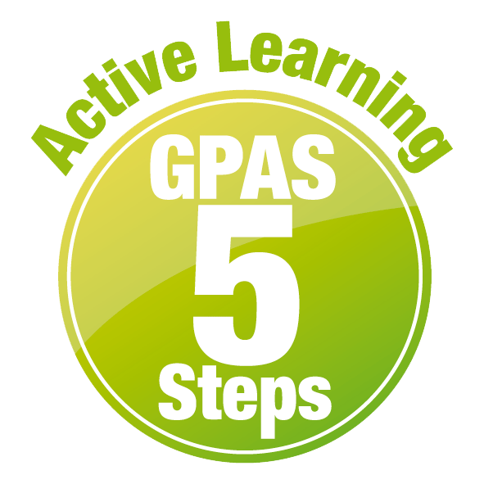
หน่วยการเรียนรู้อิงมาตรฐานตามแนวทาง Backward Design

หน่วยการเรียนรู้ที่ 3 สัตว์รอบตัวเรา
รหัส-ชื่อรายวิชา ว 111 กลุ่มสาระการเรียนรู้ วิทยาศาสตร์
ชั้น ประถมศึกษาปีที่ 1 ภาคเรียนที่ 1 เวลาเรียน 8 ชั่วโมง
ผู้สอน โรงเรียน

ขั้นที่ 1 กำหนดเป้าหมายหลักของการเรียนรู้

มาตรฐานการเรียนรู้และตัวชี้วัด

มาตรฐานการเรียนรู้
มาตรฐาน ว 1.2 เข้าใจสมบัติของสิ่งมีชีวิต หน่วยพื้นฐานของสิ่งมีชีวิต การลำเลียงสาร
เข้าและออกจากเซลล์ ความสัมพันธ์ของโครงสร้างและหน้าที่ของระบบต่าง ๆ
ของสัตว์และมนุษย์ที่ทำงานสัมพันธ์กัน ความสัมพันธ์ของโครงสร้างและหน้าที่
ของอวัยวะต่าง ๆ ของพืชที่ทำงานสัมพันธ์กัน รวมทั้งนำความรู้ไปใช้ประโยชน์
ตัวชี้วัด
ว 1.2 ป.1/1 ระบุชื่อ บรรยายลักษณะและบอกหน้าที่ของส่วนต่าง ๆ ของร่างกายมนุษย์ สัตว์
และพืช รวมทั้งบรรยายการทำหน้าที่ร่วมกันของส่วนต่าง ๆ ของร่างกายมนุษย์
ในการทำกิจกรรมต่าง ๆ จากข้อมูลที่รวบรวมได้

ความรู้ฝังแน่น ความเข้าใจที่คงทน (Enduring Understanding)

นักเรียนเข้าใจว่า สัตว์มีหลายชนิด แต่ละชนิดมีส่วนต่าง ๆ ที่มีลักษณะและหน้าที่แตกต่างกัน เพื่อให้เหมาะสมในการดำรงชีวิต


สาระการเรียนรู้
• สัตว์แต่ละชนิดมีรูปร่าง ลักษณะ หรือโครงสร้างแตกต่างกัน
• อวัยวะภายนอกของสัตว์ประกอบด้วย ตา หู จมูก ปาก ขาและเท้า
• สัตว์มีหลายชนิด แต่ละชนิดมีส่วนต่าง ๆ ที่มีลักษณะและหน้าที่แตกต่างกัน เพื่อให้เหมาะสม
ในการดำรงชีวิต
• สัตว์แต่ละชนิดมีโครงสร้างหรือส่วนต่าง ๆ ที่มีลักษณะและหน้าที่ในการเคลื่อนที่แตกต่างกัน
• อวัยวะที่ใช้ในการเคลื่อนที่และลักษณะการเคลื่อนที่ของสัตว์แต่ละชนิดมีความแตกต่างกัน เช่น
แมวใช้ขาในการเดินหรือวิ่ง งูใช้กล้ามเนื้อในการเลื้อย ปลาใช้ครีบในการว่ายน้ำ นกใช้ปีกในการบิน
เต่าใช้ขาในการคลาน กบใช้ขาในการกระโดด
• สัตว์มีอวัยวะที่ใช้ในการเคลื่อนที่เพื่อให้เหมาะสมในการดำรงชีวิต

สมรรถนะสำคัญของผู้เรียน

1. ความสามารถในการสื่อสาร
2. ความสามารถในการคิด
3. ความสามารถในการแก้ปัญหา
4. ความสามารถในการใช้ทักษะชีวิต
5. ความสามารถในการใช้เทคโนโลยี

คุณลักษณะอันพึงประสงค์

1. ใฝ่เรียนรู้
2. มีจิตสาธารณะ

คำถามสำคัญ

1. สัตว์มีอวัยวะภายนอกร่างกายอะไรบ้าง
2. สัตว์รอบตัวเรามีรูปร่าง ลักษณะ และหน้าที่ของส่วนต่าง ๆ เป็นอย่างไร
3. อวัยวะใดบ้างที่สัตว์ใช้ในการเคลื่อนที่
4. สัตว์แต่ละชนิดเคลื่อนที่แตกต่างกันอย่างไร

ขั้นที่ 2 กำหนดหลักฐานหรือร่องรอยของการเรียนรู้


ภาระงาน : ชิ้นงาน/การแสดงออกของผู้เรียน

1. แผนภาพความคิด อวัยวะภายนอกของสัตว์
2. สมุดภาพ สัตว์ที่ชื่นชอบและโยงเส้นอวัยวะและหน้าที่ของอวัยวะภายนอก
3. ภาพวาดและระบายสี สัตว์ในท้องถิ่น
4. แผนภาพความคิด การจัดจำแนกสัตว์โดยใช้การเคลื่อนที่ของสัตว์เป็นเกณฑ์

การประเมินการเรียนรู้

1. ประเมินความรู้ เรื่อง ลักษณะหน้าที่ของส่วนต่าง ๆ ของร่างกายสัตว์ (K) ด้วยแบบทดสอบ
2. ประเมินผลการปฏิบัติ การทำกิจกรรม การสืบสอบข้อมูล (P) ด้วยแบบประเมิน
3. ประเมินชิ้นงาน แผนภาพความคิด อวัยวะภายนอกของสัตว์
สมุดภาพ สัตว์ที่ชื่นชอบและโยงเส้นอวัยวะและหน้าที่ของอวัยวะภายนอก
ภาพวาดและระบายสี สัตว์ในท้องถิ่น
แผนภาพความคิด การจัดจำแนกสัตว์โดยใช้การเคลื่อนที่ของสัตว์เป็นเกณฑ์ (P)
ด้วยแบบประเมิน
4. ประเมินคุณลักษณะอันพึงประสงค์ ด้านใฝ่เรียนรู้ มีจิตสาธารณะ (A) ด้วยแบบประเมิน


แบบประเมินตามสภาพจริง (Rubrics)

แบบประเมินการปฏิบัติการทำกิจกรรม
รายการการประเมิน | ระดับคุณภาพ
รายการการประเมิน | 4 | 3 | 2 | 1
1. การทำกิจกรรม  ตามแผนที่กำหนด | ทำกิจกรรมตามวิธีการ  และขั้นตอนที่กำหนดไว้  อย่างถูกต้องด้วยตนเอง  มีการปรับปรุงแก้ไข  เป็นระยะ | ทำกิจกรรมตามวิธีการ  และขั้นตอนที่กำหนดไว้  ด้วยตนเอง มีการปรับปรุงแก้ไขบ้าง | ทำกิจกรรมตามวิธีการ  และขั้นตอนที่กำหนดไว้  โดยมีครูหรือผู้อื่น  เป็นผู้แนะนำ | ทำกิจกรรมไม่ถูกต้อง  ตามวิธีการและขั้นตอน  ที่กำหนดไว้ ไม่มีการ  ปรับปรุงแก้ไข
2. การบันทึกผล  การทำกิจกรรม | บันทึกผลเป็นระยะ  อย่างถูกต้อง มีระเบียบ  มีการระบุหน่วย มีการ  อธิบายข้อมูลให้เห็น  ความเชื่อมโยงเป็นภาพรวม  เป็นเหตุเป็นผล และ  เป็นไปตามการทำกิจกรรม | บันทึกผลเป็นระยะ  อย่างถูกต้อง มีระเบียบ  มีการระบุหน่วย มีการ  อธิบายข้อมูลให้เห็นถึง  ความสัมพันธ์เป็นไป  ตามการทำกิจกรรม | บันทึกผลเป็นระยะ  แต่ไม่เป็นระเบียบ  ไม่มีการระบุหน่วย  และไม่มีการอธิบายข้อมูล  ให้เห็นถึงความสัมพันธ์  ของการทำกิจกรรม | บันทึกผลไม่ครบ  ไม่มีการระบุหน่วย  และไม่เป็นไปตาม  การทำกิจกรรม
3. การจัดกระทำข้อมูล  และการนำเสนอ | จัดกระทำข้อมูล  อย่างเป็นระบบ  มีการเชื่อมโยงให้เห็น  เป็นภาพรวม และนำเสนอ  ด้วยแบบต่าง ๆ อย่างชัดเจนถูกต้อง | จัดกระทำข้อมูล  อย่างเป็นระบบ มีการ  จำแนกข้อมูลให้เห็น  ความสัมพันธ์ นำเสนอ  ด้วยแบบต่าง ๆ ได้  แต่ยังไม่ชัดเจน | จัดกระทำข้อมูล  อย่างเป็นระบบ  มีการยกตัวอย่างเพิ่มเติม  ให้เข้าใจง่าย และนำเสนอ  ด้วยแบบต่าง ๆ  แต่ยังไม่ชัดเจน  และไม่ถูกต้อง | จัดกระทำข้อมูลอย่าง  ไม่เป็นระบบ และมีการ  นำเสนอไม่สื่อความหมาย  และไม่ชัดเจน
4. การสรุปผล  การทำกิจกรรม | สรุปผลการทำกิจกรรม  ได้อย่างถูกต้อง กระชับ  ชัดเจน และครอบคลุม  ข้อมูลจากการวิเคราะห์  ทั้งหมด | สรุปผลการทำกิจกรรม  ได้อย่างถูกต้อง แต่ยัง  ไม่ครอบคลุมข้อมูล  จากการวิเคราะห์ทั้งหมด | สรุปผลการทำกิจกรรมได้  โดยมีครูหรือผู้อื่น  แนะนำบ้าง จึงสามารถ  สรุปได้อย่างถูกต้อง | สรุปผลการทำกิจกรรม  ตามความรู้ที่พอมีอยู่  โดยไม่ใช้ข้อมูล  จากการทำกิจกรรม

แบบประเมินการสืบสอบข้อมูล
รายการการประเมิน | ระดับคุณภาพ
รายการการประเมิน | 4 | 3 | 2 | 1
1. การวางแผนค้นคว้า  ข้อมูลจากแหล่ง  การเรียนรู้ | วางแผนที่จะค้นคว้าข้อมูล  จากแหล่งการเรียนรู้  ที่หลากหลายเชื่อถือได้  และมีการเชื่อมโยงให้เห็น  เป็นภาพรวม แสดงให้เห็น  ถึงความสัมพันธ์ของ  วิธีการทั้งหมด | วางแผนที่จะค้นคว้าข้อมูล  จากแหล่งการเรียนรู้  ที่หลากหลาย และเหมาะสม  แต่ไม่มีการเชื่อมโยง  ให้เห็นเป็นภาพรวม | วางแผนที่จะค้นคว้าข้อมูล  จากแหล่งการเรียนรู้  โดยมีครูหรือผู้อื่น  แนะนำบ้าง | ไม่มีการวางแผนที่จะ  ค้นคว้าข้อมูลจาก  แหล่งการเรียนรู้อย่าง  เป็นระบบ
2. การเก็บรวบรวม  ข้อมูล | เก็บรวบรวมข้อมูล  ตามแผนที่กำหนด  ทุกประการ | เก็บรวบรวมข้อมูล  โดยคัดเลือกและ/หรือ  ประเมินข้อมูล | เก็บรวบรวมข้อมูล  โดยไม่มีการคัดเลือก  และ/หรือประเมินข้อมูล | เก็บรวบรวมข้อมูล  เป็นระยะ ขาดการประเมินเพื่อคัดเลือก
3. การจัดกระทำข้อมูล  และการนำเสนอ | จัดกระทำข้อมูล  อย่างเป็นระบบ  มีการเชื่อมโยงให้เห็น  เป็นภาพรวม และนำเสนอ  ด้วยแบบต่าง ๆ อย่างชัดเจนถูกต้อง | จัดกระทำข้อมูล  อย่างเป็นระบบ มีการ  จำแนกข้อมูลให้เห็น  ความสัมพันธ์ นำเสนอ  ด้วยแบบต่าง ๆ ได้  อย่างถูกต้อง | จัดกระทำข้อมูล  อย่างเป็นระบบ  มีการยกตัวอย่างเพิ่มเติม  ให้เข้าใจง่ายและนำเสนอ  ด้วยแบบต่าง ๆ  แต่ยังไม่ถูกต้อง | จัดกระทำข้อมูลอย่าง  ไม่เป็นระบบ และนำเสนอไม่สื่อความหมาย  และไม่ชัดเจน
4. การสรุปผล | สรุปผลได้อย่างถูกต้อง  กระชับ ชัดเจน และ  ครอบคลุม มีเหตุผล  ที่อ้างอิงจากการสืบสอบได้ | สรุปผลได้อย่างกระชับ  แต่ยังไม่ชัดเจนและ  ไม่ครอบคลุมข้อมูล  จากการวิเคราะห์  ทั้งหมด | สรุปผลได้กระชับ  กะทัดรัด แต่ไม่ชัดเจน | สรุปผลโดยไม่ใช้  ข้อมูล และไม่ถูกต้อง

แบบประเมินชิ้นงาน การจัดกระทำและนำเสนอแผนภาพความคิด
รายการการประเมิน | ระดับคุณภาพ
รายการการประเมิน | 4 | 3 | 2 | 1
การจัดกระทำและ  นำเสนอแผนภาพ  ความคิด | จัดกระทำแผนภาพ  ความคิดอย่างเป็นระบบ  และนำเสนอด้วยแบบ  ที่ชัดเจน ถูกต้อง ครอบคลุม และมีการเชื่อมโยงให้เห็นเป็น  ภาพรวม | จัดกระทำแผนภาพ  ความคิดอย่างเป็นระบบ  มีการจำแนกข้อมูล  ให้เห็นความสัมพันธ์  และนำเสนอด้วยแบบ  ที่ครอบคลุม | จัดกระทำแผนภาพ  ความคิดได้ มีการ  ยกตัวอย่างเพิ่มเติม  และนำเสนอด้วยแบบ  ต่าง ๆ แต่ยังไม่ครอบคลุม | จัดกระทำแผนภาพ  ความคิดอย่างไม่เป็น  ระบบ และนำเสนอ  ไม่สื่อความหมาย  และไม่ชัดเจน

แบบประเมินชิ้นงาน การจัดกระทำและนำเสนอสมุดภาพ
รายการการประเมิน | ระดับคุณภาพ
รายการการประเมิน | 4 | 3 | 2 | 1
การจัดกระทำและ  นำเสนอสมุดภาพ | จัดกระทำสมุดภาพ  อย่างเป็นระบบ และ  นำเสนอด้วยแบบ  ที่ชัดเจน ถูกต้อง  ครอบคลุมและ  มีการเชื่อมโยง  ให้เห็นเป็นภาพรวม | จัดกระทำสมุดภาพ  อย่างเป็นระบบ มีการ  จำแนกข้อมูลให้เห็น  ความสัมพันธ์และนำเสนอด้วยแบบ  ที่ถูกต้องครอบคลุม | จัดกระทำสมุดภาพ  อย่างเป็นระบบ มีการ  ยกตัวอย่างเพิ่มเติม  ให้เข้าใจง่ายและนำเสนอ  ด้วยแบบต่าง ๆ แต่ยัง  ไม่ครอบคลุม | จัดกระทำสมุดภาพ  อย่างไม่เป็นระบบ  และนำเสนอ  ไม่สื่อความหมาย  และไม่ชัดเจน

แบบประเมินชิ้นงาน การจัดกระทำและนำเสนอภาพวาดและระบายสี
รายการการประเมิน | ระดับคุณภาพ
รายการการประเมิน | 4 | 3 | 2 | 1
การจัดกระทำและ  นำเสนอภาพวาด  และระบายสี | วาดภาพและระบายสี  ได้สัมพันธ์กัน และ  ถูกต้องตามหัวข้อเรื่อง  ที่กำหนด มีความคิด  สร้างสรรค์ มีการเชื่อมโยงให้เห็น  เป็นภาพรวม | วาดภาพและระบายสี  ได้สัมพันธ์กับหัวข้อเรื่อง  ที่กำหนด มีความคิดริเริ่ม  แต่ไม่มีการเชื่อมโยง  ให้เห็นเป็นภาพรวม | วาดภาพและระบายสีได้  ตามหัวข้อเรื่อง โดยมีครู  หรือผู้อื่นให้คำแนะนำ | วาดภาพและระบายสีได้  แต่ไม่สอดคล้องกับ  หัวข้อเรื่องที่กำหนด

แบบประเมินคุณลักษณะอันพึงประสงค์

ใฝ่เรียนรู้
ตัวชี้วัดที่ 4.1 ตั้งใจ เพียรพยายามในการเรียนและเข้าร่วมกิจกรรมการเรียนรู้

พฤติกรรมบ่งชี้ | ดีเยี่ยม (3) | ดี (2) | ผ่าน (1) | ไม่ผ่าน (0)
4.1.1 ตั้งใจเรียน  4.1.2 เอาใจใส่  และมีความเพียรพยายามในการเรียนรู้  4.1.3 สนใจเข้าร่วม  กิจกรรมการเรียนรู้ต่าง ๆ | ตั้งใจเรียน เอาใจใส่  และมีความเพียรพยายาม  ในการเรียนรู้ เข้าร่วม  กิจกรรมการเรียนรู้ต่าง ๆ | ตั้งใจเรียน เอาใจใส่  และมีความเพียรพยายาม  ในการเรียน | ตั้งใจ เอาใจใส่  ในการเรียน | ไม่ตั้งใจเรียน

ตัวชี้วัดที่ 4.2 แสวงหาความรู้จากแหล่งเรียนรู้ต่าง ๆ ทั้งภายในและภายนอกโรงเรียน
ด้วยการเลือกใช้สื่ออย่างเหมาะสม บันทึกความรู้ วิเคราะห์ สรุปเป็นองค์ความรู้
และสามารถนำไปใช้ในชีวิตประจำวันได้

พฤติกรรมบ่งชี้ | ดีเยี่ยม (3) | ดี (2) | ผ่าน (1) | ไม่ผ่าน (0)
4.2.1 ศึกษาค้นคว้า  หาความรู้จากหนังสือ เอกสาร สิ่งพิมพ์  สื่อเทคโนโลยีต่าง ๆ แหล่งเรียนรู้  ทั้งภายในและภายนอกโรงเรียน และเลือกใช้สื่อได้อย่างเหมาะสม  4.2.2 บันทึกความรู้ วิเคราะห์ ตรวจสอบ  จากสิ่งที่เรียนรู้  สรุปเป็นองค์ความรู้  4.2.3 แลกเปลี่ยนเรียนรู้  ด้วยวิธีการต่าง ๆ  และนำไปใช้  ในชีวิตประจำวัน | ศึกษาค้นคว้า  หาความรู้จากหนังสือ เอกสาร สิ่งพิมพ์  สื่อเทคโนโลยี  แหล่งเรียนรู้อื่น  มีการบันทึกความรู้  แลกเปลี่ยนความรู้  กับผู้อื่น | ศึกษาค้นคว้า  หาความรู้จากหนังสือ เอกสาร สิ่งพิมพ์  สื่อเทคโนโลยี  แหล่งเรียนรู้อื่น  มีการบันทึกความรู้ | ศึกษาค้นคว้า  หาความรู้จากหนังสือ เอกสาร สิ่งพิมพ์  สื่อเทคโนโลยี  หรือจากแหล่งเรียนรู้อื่น | ไม่ศึกษาค้นคว้า  หาความรู้

มีจิตสาธารณะ
ตัวชี้วัดที่ 8.1 เข้าร่วมกิจกรรมที่เป็นประโยชน์ต่อโรงเรียน ชุมชน และสังคม
พฤติกรรมบ่งชี้ | ดีเยี่ยม (3) | ดี (2) | ผ่าน (1) | ไม่ผ่าน (0)
8.1.1 ดูแล รักษา  สาธารณสมบัติ  และสิ่งแวดล้อมด้วยความเต็มใจ  8.1.2 เข้าร่วมกิจกรรมที่เป็นประโยชน์ต่อโรงเรียน ชุมชน  และสังคม  8.1.3 เข้าร่วมกิจกรรมเพื่อแก้ปัญหา หรือ  ร่วมสร้างสิ่งที่ดีงามของส่วนรวมตามสถานการณ์ที่เกิดขึ้นด้วยความกระตือรือร้น | ดูแล รักษาทรัพย์สมบัติและสิ่งแวดล้อมของ  ห้องเรียน โรงเรียน  เข้าร่วมกิจกรรมของโรงเรียนด้วยความเต็มใจ | ดูแล รักษาทรัพย์สมบัติและสิ่งแวดล้อมของ  ห้องเรียน โรงเรียน  เข้าร่วมกิจกรรม  ของโรงเรียน | ดูแล รักษาทรัพย์สมบัติและสิ่งแวดล้อมของ  ห้องเรียน โรงเรียน | ไม่สนใจดูแล รักษาทรัพย์สมบัติและสิ่งแวดล้อมของโรงเรียน

ขั้นที่ 3 การจัดกิจกรรมการเรียนการสอนหรือประสบการณ์การเรียนรู้


การจัดกิจกรรมการเรียนรู้

ลักษณะและหน้าที่ของส่วนต่าง ๆ ของร่างกายสัตว์
1. อวัยวะภายนอกของสัตว์ (4 ชั่วโมง)

ขั้นสังเกต รวบรวมข้อมูล (Gathering)
• • • • • • • • • • • • • • • • •

1. นักเรียนร่วมกันยกตัวอย่างชื่อสัตว์ที่รู้จักคนละ 1 ชนิด โดยห้ามซ้ำกับเพื่อนในชั้นเรียน
ผู้แทนนักเรียนบันทึกคำตอบในแบบแผนภาพความคิดบนกระดาน
2. นักเรียนสังเกตภาพกระต่าย แล้วร่วมกันสนทนาเกี่ยวกับอวัยวะภายนอกร่างกายของสัตว์
แล้วร่วมกันตอบคำถามสำคัญ
3. นักเรียนแบ่งกลุ่ม กลุ่มละ 4 คน คละเพศ และคละนักเรียนเก่ง ปานกลาง และอ่อน แต่ละกลุ่มร่วมกันอย่างรวมพลังศึกษา วางแผน สืบสอบข้อมูลเกี่ยวกับอวัยวะภายนอกของสัตว์จากแหล่งการเรียนรู้ที่หลากหลาย จากนั้นนำข้อมูลที่ได้มาแลกเปลี่ยนกันและตรวจสอบความถูกต้อง
4. นักเรียนแต่ละกลุ่มร่วมกันศึกษาวิธีการทำกิจกรรม ร่วมกันแสดงความคิดเห็นก่อนทำกิจกรรม
โดยร่วมกันตอบคำถามก่อนทำกิจกรรม ร่วมกันอย่างรวมพลังทำกิจกรรม และบันทึกผล
5. ผู้แทนนักเรียนแต่ละกลุ่มนำเสนอผลการสืบสอบข้อมูลและผลการทำกิจกรรม หน้าชั้นเรียน
เพื่อเปรียบเทียบและตรวจสอบความถูกต้อง

ขั้นคิดวิเคราะห์และสรุปความรู้ (Processing) (Gathering)
• • • • • • • • • • • • • • • • • • • •

6. นักเรียนแต่ละกลุ่มร่วมกันวิเคราะห์และอภิปรายเกี่ยวกับผลการทำกิจกรรม โดยร่วมกันตอบคำถาม หลังทำกิจกรรม
7. นักเรียนร่วมกันสรุปผลการทำกิจกรรมและสรุปสิ่งที่เข้าใจเป็นความรู้ร่วมกันเกี่ยวกับอวัยวะภายนอกของสัตว์ว่า ร่างกายของสัตว์ประกอบด้วยส่วนต่าง ๆ ที่เรียกว่า อวัยวะ อวัยวะภายนอกต่าง ๆ ของสัตว์แต่ละชนิดรูปร่าง ลักษณะ หรือโครงสร้างแตกต่างกัน

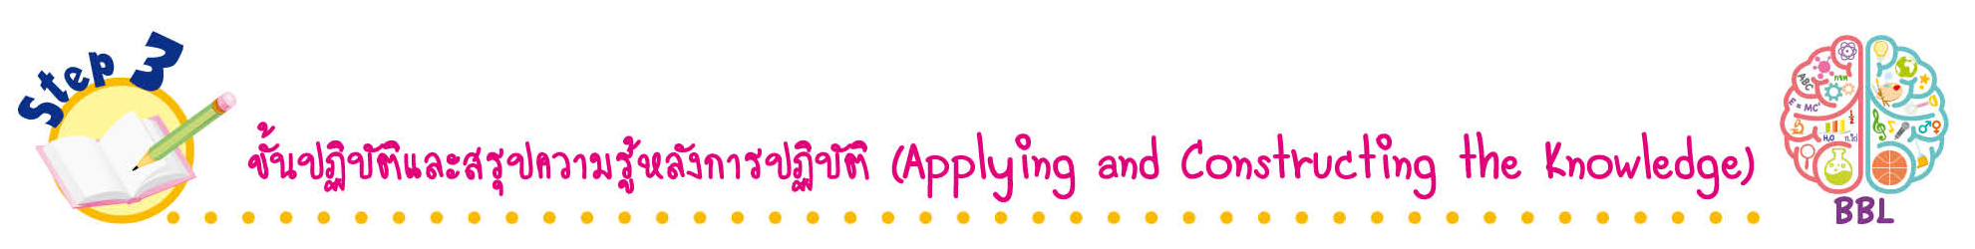
ขั้นปฏิบัติและสรุปความรู้หลังการปฏิบัติ (Applying and Constructing the Knowledge)
• • • • • • • • • • • • • • • • • • • • • • • • • • • • • • • • • • • • • •

8. นักเรียนแต่ละกลุ่มร่วมกันอย่างรวมพลังวางแผน ออกแบบ และเขียนแผนภาพความคิด อวัยวะภายนอกของสัตว์ ลงในกระดาษฟลิปชาร์ต จัดทำเป็นชิ้นงาน
9. นักเรียนแต่ละกลุ่มร่วมกันวางแผน หาภาพสัตว์ที่ชื่นชอบจากหนังสือพิมพ์เก่า วารสาร หรือ
อินเทอร์เน็ต กลุ่มละ 4 ชนิด ตามจำนวนสมาชิกในกลุ่ม พร้อมโยงเส้นอวัยวะ และเขียนหน้าที่ของอวัยวะ
ภายนอก จัดทำเป็นสมุดภาพ จัดทำเป็นชิ้นงาน
10. นักเรียนร่วมกันสรุปสิ่งที่เข้าใจเป็นความรู้ร่วมกัน ดังนี้
อวัยวะภายนอกของสัตว์ประกอบด้วย ตา หู จมูก ปาก ขาและเท้า สัตว์มีหลายชนิด แต่ละชนิด
มีส่วนต่าง ๆ ที่มีลักษณะและหน้าที่แตกต่างกัน เพื่อให้เหมาะสมในการดำรงชีวิต
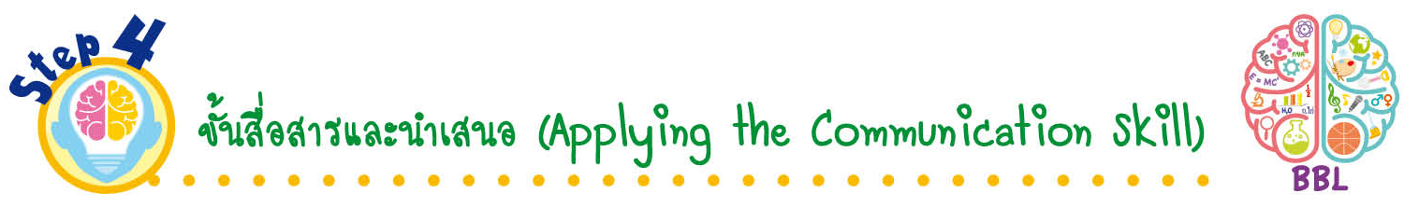
ขั้นสื่อสารและนำเสนอ (Applying the Communication Skill)
• • • • • • • • • • • • • • • • • • • • • • • • • • •

11. ผู้แทนนักเรียนแต่ละกลุ่มนำเสนอผลงานโดยวิธีการต่าง ๆ ที่หลากหลาย เช่น ออกมาเล่า
ให้เพื่อน ๆ ฟัง เพื่อแลกเปลี่ยนเรียนรู้กัน แล้วเพื่อน ๆ ร่วมกันชื่นชมและแสดงความคิดเห็นเพิ่มเติม
12. นักเรียนร่วมกันอภิปรายสรุปเกี่ยวกับวิธีการทำงานให้เห็นการคิดเชิงระบบและวิธีการทำงาน
ที่มีแบบแผน
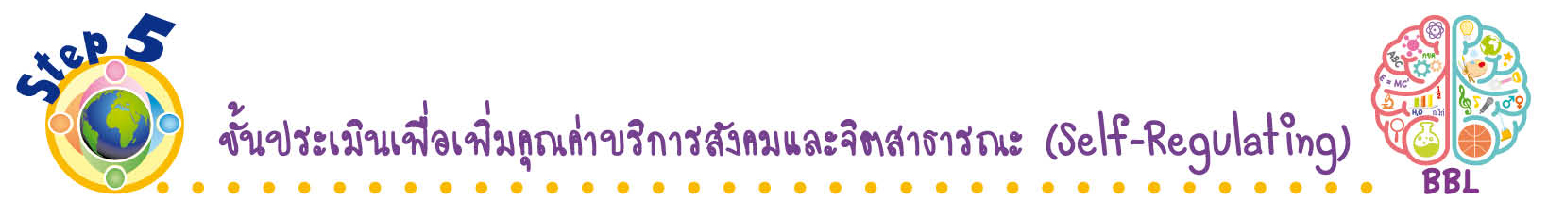
ขั้นประเมินเพื่อเพิ่มคุณค่าบริการสังคมและจิตสาธารณะ (Self-Regulating)
• • • • • • • • • • • • • • • • • • • • • • • • • • • • • • • •

13. นักเรียนร่วมกันคัดเลือกผลงานที่ดีเด่นจัดแสดงที่ป้ายนิเทศหน้าชั้นเรียน เพื่อเผยแพร่ความรู้
ให้นักเรียนชั้นอื่น ๆ
14. นักเรียนร่วมกันนำสมุดภาพไปมอบให้ห้องสมุดวิทยาศาสตร์ของโรงเรียน เพื่อเป็นแหล่งการเรียนรู้ให้นักเรียนชั้นอื่น ๆ
15. นักเรียนตรวจสอบหรือประเมินขั้นตอนต่าง ๆ ที่เรียนมาในวันนี้มีจุดเด่น จุดบกพร่องอะไรบ้าง
มีความสงสัย ความอยากรู้อยากเห็นในเรื่องใด ให้ระบุ

16. นักเรียนประเมินตนเอง โดยพูดแสดงความรู้สึกหลังการเรียน ในประเด็นต่อไปนี้
• สิ่งที่นักเรียนได้เรียนรู้ในวันนี้คืออะไร
• นักเรียนมีส่วนร่วมกิจกรรมในกลุ่มมากน้อยเพียงใด
• เพื่อนนักเรียนในกลุ่มมีส่วนร่วมกิจกรรมในกลุ่มมากน้อยเพียงใด
• นักเรียนพึงพอใจกับการเรียนในวันนี้หรือไม่ เพียงใด
• นักเรียนจะนำความรู้ที่ได้นี้ไปใช้ให้เกิดประโยชน์แก่ตนเอง ครอบครัว และสังคมทั่วไป
ได้อย่างไร
จากนั้นแลกเปลี่ยนตรวจสอบขั้นตอนการทำงานทุกขั้นตอนว่าจะเพิ่มคุณค่าไปสู่สังคม
เกิดประโยชน์ต่อสังคมให้มากขึ้นกว่าเดิมในขั้นตอนใดบ้าง สำหรับการทำงานในครั้งต่อไป

2. อวัยวะที่สัตว์ใช้ในการเคลื่อนที่ (4 ชั่วโมง)
ขั้นสังเกต รวบรวมข้อมูล (Gathering)
• • • • • • • • • • • • • • • • •

1. นักเรียนร่วมกันทบทวนความรู้เดิมเกี่ยวกับอวัยวะภายนอกของสัตว์ แล้วร่วมกันสังเกตภาพช้าง ม้า นก เป็ด และปลา จากนั้นร่วมกันสนทนาเกี่ยวกับอวัยวะที่สัตว์ใช้ในการเคลื่อนที่ แล้วร่วมกัน
ตอบคำถามสำคัญ
2. นักเรียนแบ่งกลุ่ม กลุ่มละ 4 คน คละเพศ และคละนักเรียนเก่ง ปานกลาง และอ่อน แต่ละกลุ่มร่วมกันอย่างรวมพลังศึกษา วางแผน สืบสอบข้อมูลเกี่ยวกับอวัยวะที่สัตว์ใช้ในการเคลื่อนที่จากแหล่งการเรียนรู้ที่หลากหลาย จากนั้นนำข้อมูลที่ได้มาแลกเปลี่ยนและตรวจสอบความถูกต้อง
3. นักเรียนแต่ละกลุ่มร่วมกันศึกษาวิธีการทำกิจกรรม ร่วมกันแสดงความคิดเห็นก่อนทำกิจกรรม
โดยร่วมกันตอบคำถามก่อนทำกิจกรรม ร่วมกันอย่างรวมพลังทำกิจกรรม และบันทึกผล
4. ผู้แทนนักเรียนแต่ละกลุ่มนำเสนอผลการสืบสอบข้อมูล และผลการทำกิจกรรมหน้าชั้นเรียน
เพื่อเปรียบเทียบและตรวจสอบความถูกต้อง
ขั้นคิดวิเคราะห์และสรุปความรู้ (Processing) (Gathering)
• • • • • • • • • • • • • • • • • • • •

5. นักเรียนแต่ละกลุ่มร่วมกันวิเคราะห์และอภิปรายเกี่ยวกับผลการทำกิจกรรม โดยร่วมกัน
ตอบคำถามหลังทำกิจกรรม
6. นักเรียนร่วมกันสรุปผลการทำกิจกรรมและสรุปสิ่งที่เข้าใจเป็นความรู้ร่วมกันเกี่ยวกับอวัยวะ
ที่สัตว์ใช้ในการเคลื่อนที่ว่า อวัยวะที่สัตว์ใช้ในการเคลื่อนที่ ได้แก่ ขาและเท้า ปีก ครีบ และกล้ามเนื้อ
การจัดจำแนกสัตว์โดยใช้การเคลื่อนที่ของสัตว์เป็นเกณฑ์ ดังนี้ สัตว์ที่ใช้ขาเคลื่อนที่ เช่น แมว เต่า กบ
สัตว์ที่ใช้ปีกบิน เช่น นก สัตว์ที่ใช้ครีบว่ายน้ำ เช่น ปลา และสัตว์ที่ใช้กล้ามเนื้อในการเคลื่อนที่ เช่น งู อวัยวะที่สัตว์มีไว้ในการเคลื่อนที่มีประโยชน์แตกต่างกัน
ขั้นปฏิบัติและสรุปความรู้หลังการปฏิบัติ (Applying and Constructing the Knowledge)
• • • • • • • • • • • • • • • • • • • • • • • • • • • • • • • • • • • • • •

7. นักเรียนวางแผน สังเกตลักษณะการเคลื่อนที่ของสัตว์ในท้องถิ่นที่รู้จัก สนใจ และชื่นชอบ
1 ชนิด ออกแบบและวาดภาพและระบายสีสัตว์ชนิดนั้น จัดทำเป็นชิ้นงาน พร้อมทั้งตั้งชื่อภาพและ
อวัยวะที่สัตว์ใช้ในการเคลื่อนที่

8. นักเรียนแต่ละกลุ่มร่วมกันอย่างรวมพลังวางแผน สำรวจสัตว์ในท้องถิ่น แล้วออกแบบ
และเขียนแผนภาพความคิด การจัดจำแนกประเภทของสัตว์โดยใช้การเคลื่อนที่ของสัตว์เป็นเกณฑ์
โดยใช้ภาพประกอบ จัดทำเป็นชิ้นงาน
9. นักเรียนร่วมกันสรุปสิ่งที่เข้าใจเป็นความรู้ร่วมกัน ดังนี้
สัตว์แต่ละชนิดมีโครงสร้างหรือส่วนต่าง ๆ ที่มีลักษณะและหน้าที่ในการเคลื่อนที่แตกต่างกัน
อวัยวะที่ใช้ในการเคลื่อนที่และลักษณะการเคลื่อนที่ของสัตว์แต่ละชนิดมีความแตกต่างกัน เช่น แมวใช้ขาในการเดินหรือวิ่ง งูใช้กล้ามเนื้อในการเลื้อย ปลาใช้ครีบในการว่ายน้ำ นกใช้ปีกในการบิน เต่าใช้ขาในการคลาน กบใช้ขาในการกระโดด สัตว์มีอวัยวะที่ใช้ในการเคลื่อนที่เพื่อให้เหมาะสมในการดำรงชีวิต

ขั้นสื่อสารและนำเสนอ (Applying the Communication Skill)
• • • • • • • • • • • • • • • • • • • • • • • • • • •

10. ผู้แทนนักเรียนแต่ละกลุ่มนำเสนอผลงานโดยวิธีการต่าง ๆ ที่หลากหลาย เช่น ออกมาเล่า
ให้เพื่อน ๆ ฟัง เพื่อแลกเปลี่ยนเรียนรู้กัน แล้วเพื่อน ๆ ร่วมกันชื่นชมและแสดงความคิดเห็นเพิ่มเติม
11. นักเรียนร่วมกันอภิปรายสรุปเกี่ยวกับวิธีการทำงานให้เห็นการคิดเชิงระบบและวิธีการทำงาน
ที่มีแบบแผน
ขั้นประเมินเพื่อเพิ่มคุณค่าบริการสังคมและจิตสาธารณะ (Self-Regulating)
• • • • • • • • • • • • • • • • • • • • • • • • • • • • • • • •

12. นักเรียนนำผลงานภาพวาดและระบายสีไปมอบให้ผู้ปกครอง พร้อมเล่าความประทับใจของภาพ
ให้ผู้ปกครองฟัง
13. นักเรียนร่วมกันคัดเลือกแผนภาพความคิดที่ดีเด่น จัดแสดงป้ายนิเทศหน้าชั้นเรียน
เพื่อเผยแพร่ความรู้ให้นักเรียนชั้นอื่น ๆ
14. นักเรียนประเมินตนเอง โดยพูดแสดงความรู้สึกหลังการเรียน ในประเด็นต่อไปนี้
• สิ่งที่นักเรียนได้เรียนรู้ในวันนี้คืออะไร
• นักเรียนมีส่วนร่วมกิจกรรมในกลุ่มมากน้อยเพียงใด
• เพื่อนนักเรียนในกลุ่มมีส่วนร่วมกิจกรรมในกลุ่มมากน้อยเพียงใด
• นักเรียนพึงพอใจกับการเรียนในวันนี้หรือไม่ เพียงใด
• นักเรียนจะนำความรู้ที่ได้นี้ไปใช้ให้เกิดประโยชน์แก่ตนเอง ครอบครัว และสังคมทั่วไป
ได้อย่างไร
จากนั้นแลกเปลี่ยนตรวจสอบขั้นตอนการทำงานทุกขั้นตอนว่าจะเพิ่มคุณค่าไปสู่สังคม
เกิดประโยชน์ต่อสังคมให้มากขึ้นกว่าเดิมในขั้นตอนใดบ้าง สำหรับการทำงานในครั้งต่อไป


สื่อการเรียนรู้/แหล่งการเรียนรู้

1. หนังสือเรียน รายวิชาพื้นฐาน วิทยาศาสตร์ ชั้นประถมศึกษาปีที่ 1
ของสถาบันพัฒนาคุณภาพวิชาการ (พว.)
2. แบบฝึกหัด รายวิชาพื้นฐาน วิทยาศาสตร์ ชั้นประถมศึกษาปีที่ 1
ของสถาบันพัฒนาคุณภาพวิชาการ (พว.)
3. ชุดกิจกรรมการเรียนรู้พัฒนาการคิดวิเคราะห์ รายวิชาพื้นฐาน วิทยาศาสตร์ ชั้นประถมศึกษาปีที่ 1
ของสถาบันพัฒนาคุณภาพวิชาการ (พว.)
4. ภาพกระต่าย
5. ภาพช้าง
6. ภาพสุนัข
7. ภาพม้า
8. ภาพวัว
9. ภาพแมว
10. ภาพนก
11. ภาพเป็ด
12. ภาพปลา
13. ภาพลักษณะการเคลื่อนที่ของสัตว์ชนิดต่าง ๆ 6 ภาพ
14. บัตรคำชื่อสัตว์
15. วีดิทัศน์เกี่ยวกับอวัยวะที่ใช้ในการเคลื่อนที่ของสัตว์
16. กระดาษสี
17. กระดาษขนาด 55 เซนติเมตร
18. กระดาษ 100 ปอนด์ ขนาด A4
19. กระดาษฟลิปชาร์ต
20. ใบงานที่ 6 เรื่อง อวัยวะและหน้าที่ของส่วนต่าง ๆ ของสัตว์
21. ใบงานที่ 7 เรื่อง การเคลื่อนที่ของสัตว์
22. ใบกิจกรรม เรื่อง อวัยวะและหน้าที่ของอวัยวะต่าง ๆ ของสัตว์
23. ใบกิจกรรม เรื่อง การเคลื่อนที่ของสัตว์
24. แหล่งการเรียนรู้ทั้งภายในและภายนอกโรงเรียน
แบบทดสอบก่อนเรียน (Pre-Test)
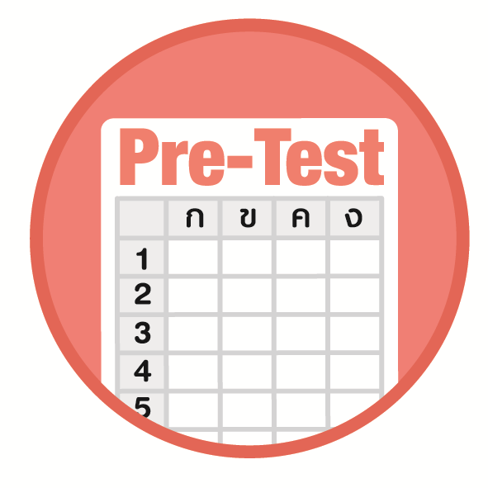

ชื่อ ______________________________________________ เลขที่ _______ ชั้น ______
ได้____________คะแนน
คะแนนเต็ม 10 คะแนน

นักเรียนใช้ดินสอระบายลงใน หน้าคำตอบที่ถูกต้องให้เต็มวง

1. พิจารณาข้อมูลต่อไปนี้
A - ปีก
B - ครีบ
ช้าง - ขาและเท้า
จากความสัมพันธ์ A คือสัตว์ในข้อใด
1 เสือดาว
2 ปลาดุก
3 นกเขา
2. สัตว์ในข้อใดใช้อวัยวะในการเคลื่อนที่แตกต่างจากสัตว์ในข้ออื่น
1 ผีเสื้อ
2 แมว
3 กระต่าย
3. พิจารณาข้อมูลต่อไปนี้
กลุ่ม A | กลุ่ม B
ผีเสื้อ | เสือ
นกฮูก | นกกระจอกเทศ
แมลงวัน | กวาง

3.

3. จากข้อมูลการจัดจำแนกสัตว์ข้างต้นใช้เกณฑ์ข้อใดในการจัดกลุ่ม
1 อวัยวะที่ใช้ในการเคลื่อนที่
2 แหล่งที่อยู่อาศัย
3 การกินอาหาร

4. ข้อใดแสดงการเคลื่อนที่ของสัตว์ได้ถูกต้อง
ชนิด  ของสัตว์ | อวัยวะ  ที่ใช้ในการเคลื่อนที่ | ลักษณะ  การ  เคลื่อนที่
เต่า  กบ  ปลาทอง | ครีบ  ขา  ปีก | เลื้อย  กระโดด  บิน

1
2
3

5. ไส้เดือนดินมีลักษณะการเคลื่อนที่เหมือนกับสัตว์ในข้อใด
1 งู
2 อึ่งอ่าง
3 กระรอก
6. ข้อใดแสดงความสัมพันธ์ระหว่างอวัยวะและหน้าที่ของสัตว์ได้ถูกต้อง
1 หู : มองเห็นสิ่งต่าง ๆ
2 ตา : รับฟังเสียงรอบตัว
3 จมูก : หายใจและดมกลิ่น
7. สัตว์ในข้อใดใช้ครีบเป็นอวัยวะในการเคลื่อนที่
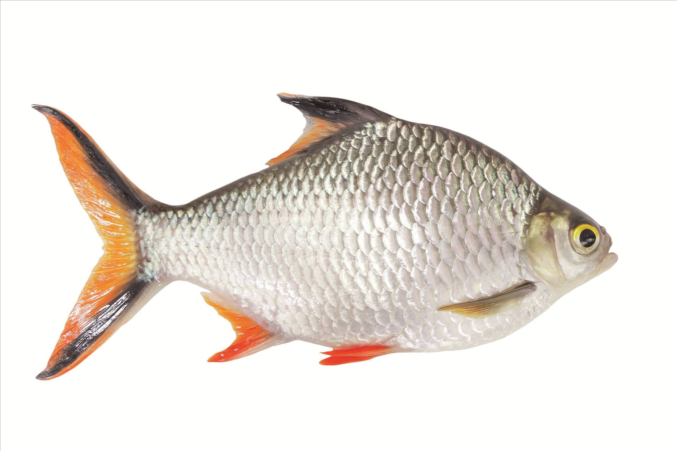
1

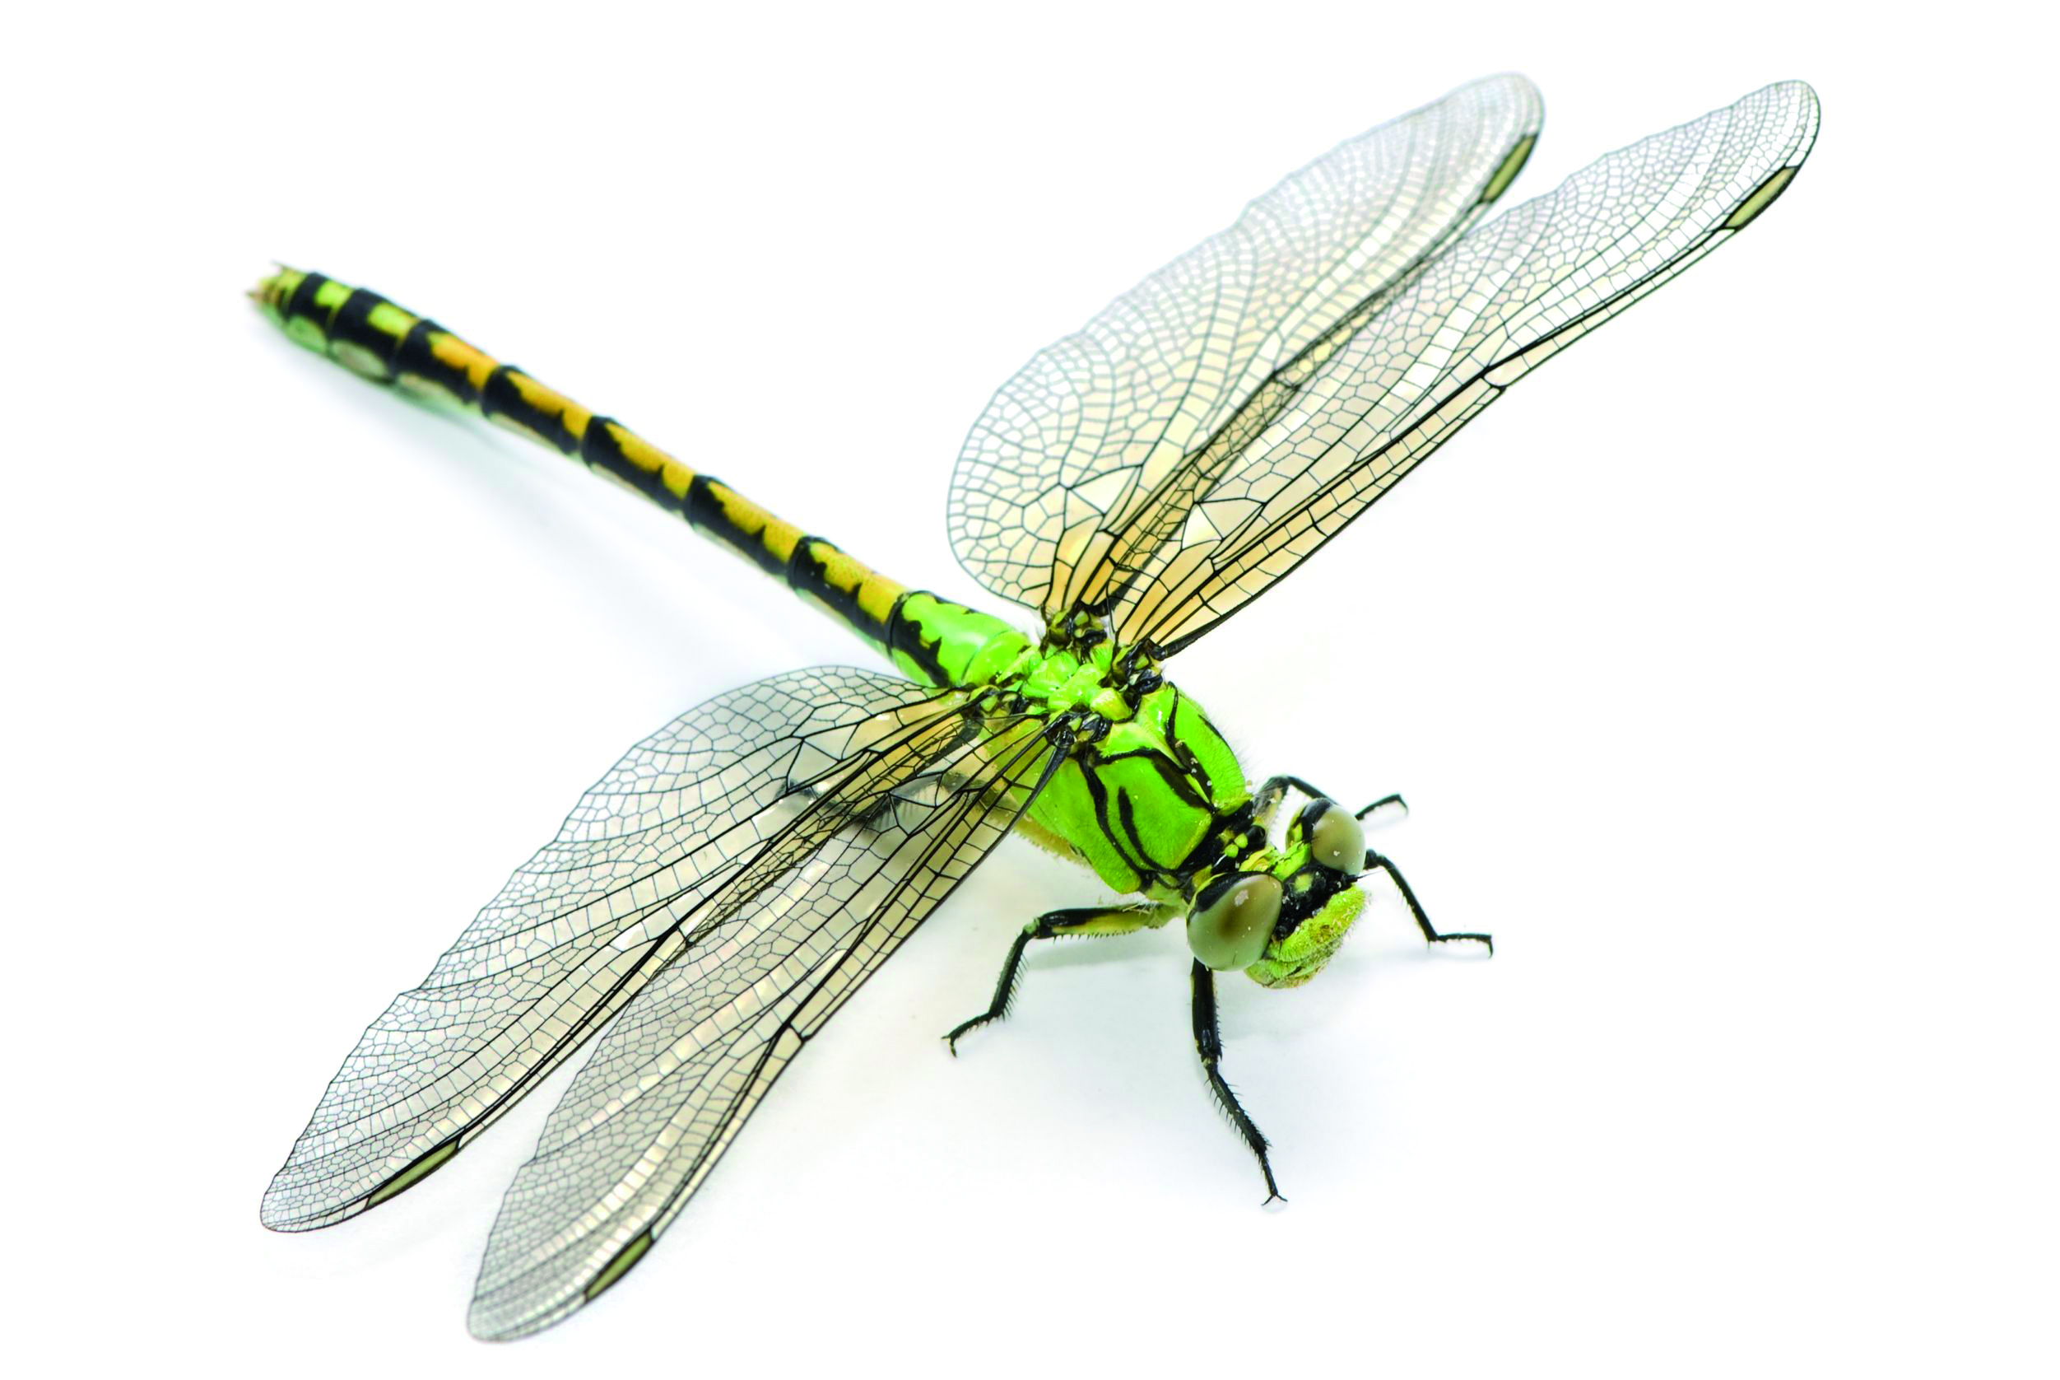
2

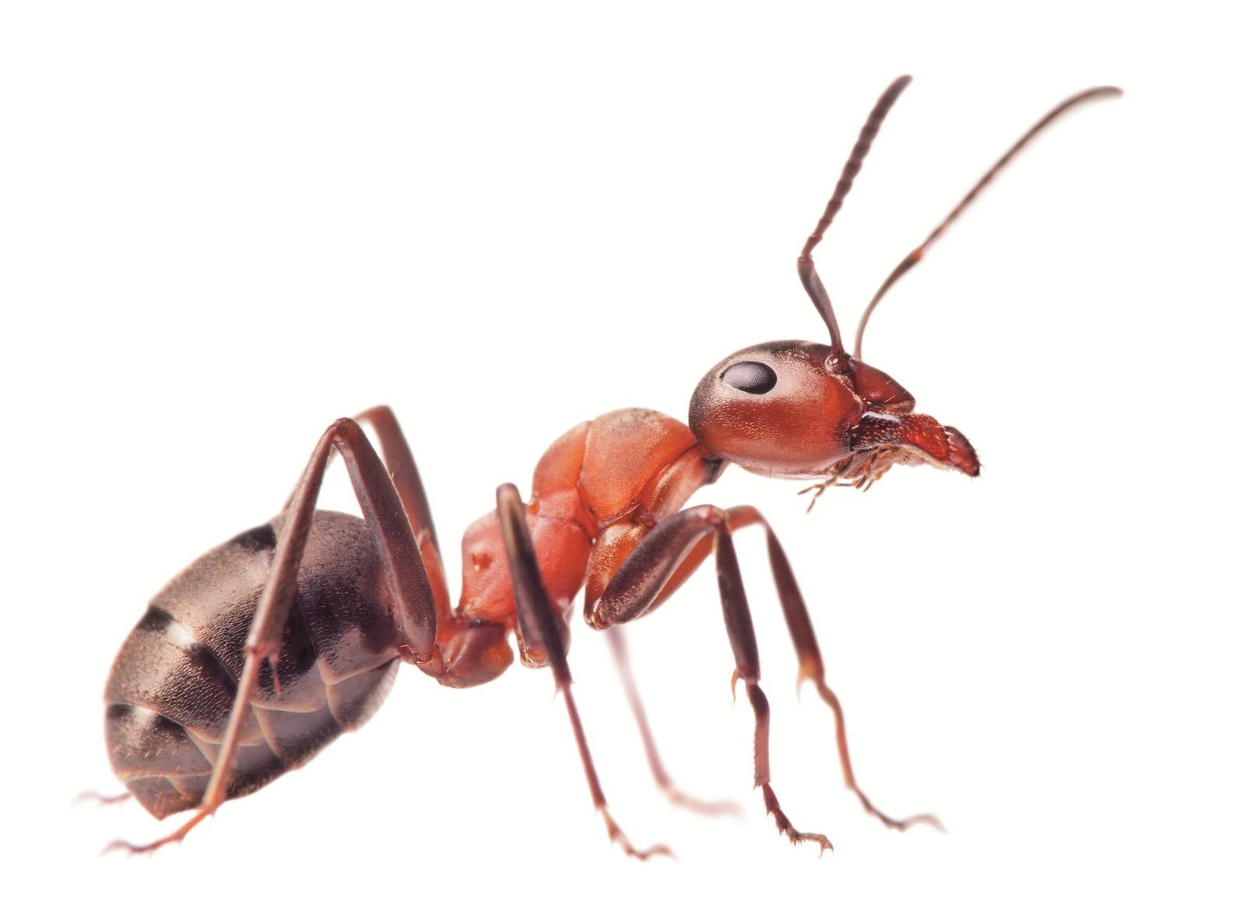
3

8. การจัดกลุ่มสัตว์ตามอวัยวะที่ใช้ในการเคลื่อนที่ ดังนี้
กลุ่ม A | กลุ่ม B
ผึ้ง  แมลงปอ | ยุง  แมว  กระต่าย  สุนัขจิ้งจอก

8. สัตว์ในข้อใดจัดกลุ่มไม่ถูกต้อง
1 ยุง
2 แมลงปอ
3 สุนัขจิ้งจอก
9. ตาราง ชื่ออวัยวะและหน้าที่ของอวัยวะของสัตว์

ชื่ออวัยวะ | หน้าที่ของอวัยวะ
ปาก  A  B | C  หายใจและดมกลิ่น  ยืน เดิน และรับน้ำหนักตัว

9. A และ B คืออวัยวะในข้อใด
A | B
หู  ตา  จมูก | จมูก  หู  ขาและเท้า

1
2
3

10. ข้อใดจับคู่ความสัมพันธ์ของภาพและอวัยวะที่ใช้ในการเคลื่อนที่ได้ถูกต้อง
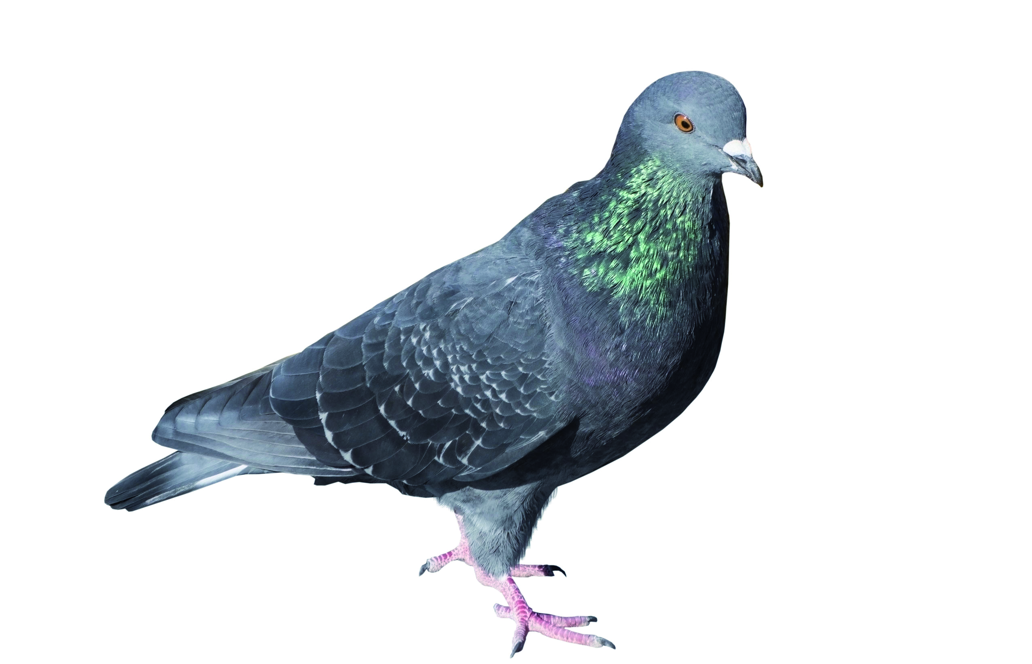
1
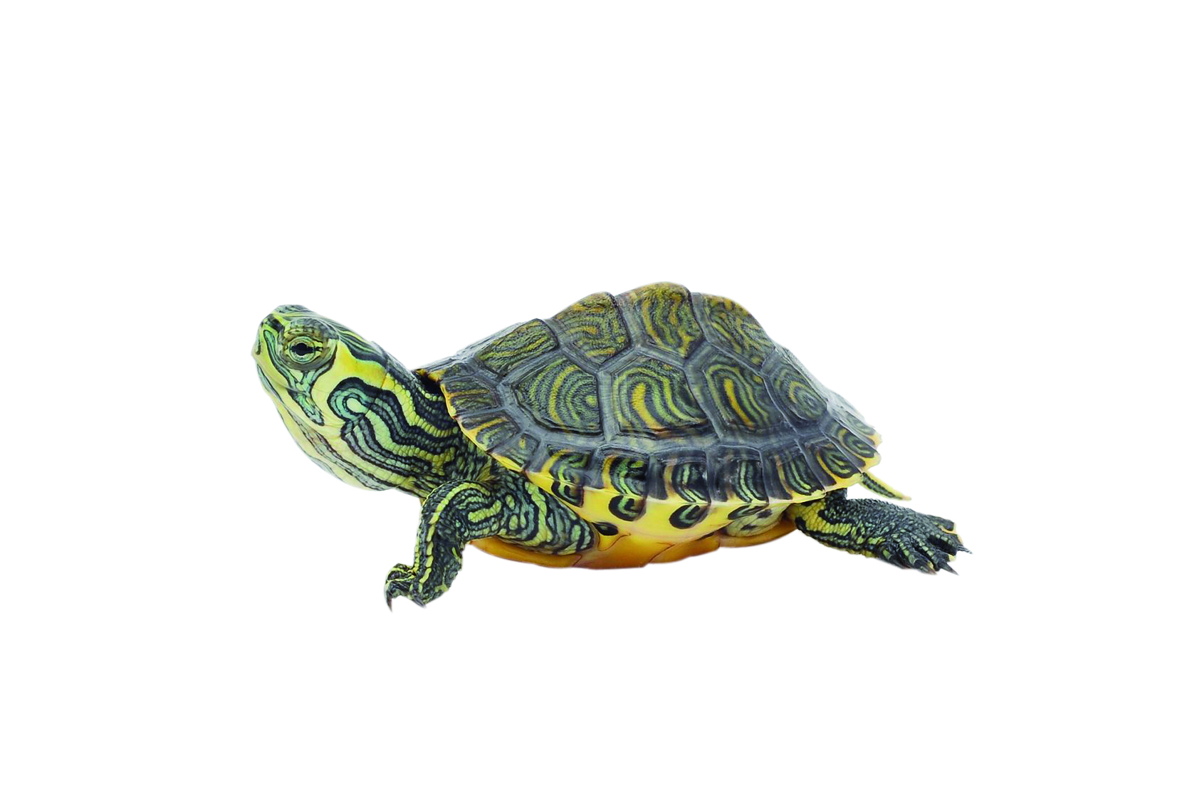
- ครีบ

2
- ขา
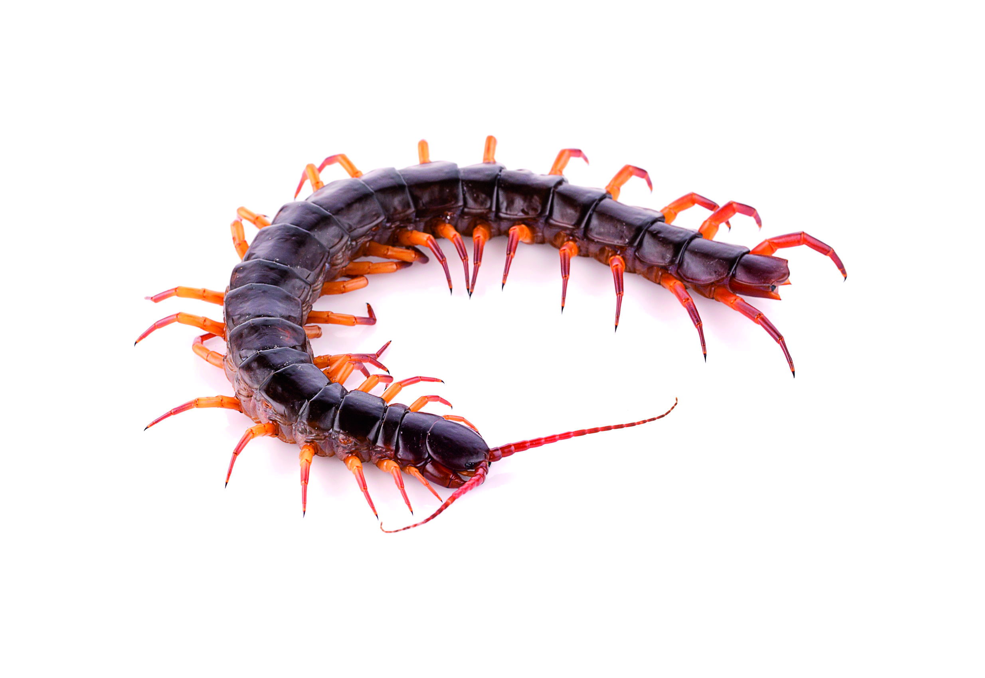
3
- ปีก

แบบทดสอบหลังเรียน (Post-Test)
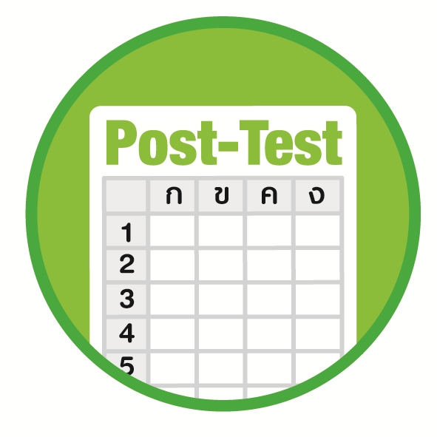
ได้____________คะแนน
คะแนนเต็ม 10 คะแนน
ชื่อ ________________________________________________ เลขที่ ______ ชั้น _____

นักเรียนใช้ดินสอระบายลงใน หน้าคำตอบที่ถูกต้องให้เต็มวง

1. ข้อใดแสดงความสัมพันธ์ระหว่างอวัยวะและหน้าที่ของสัตว์ได้ถูกต้อง
1 หู : มองเห็นสิ่งต่าง ๆ
2 ตา : รับฟังเสียงรอบตัว
3 จมูก : หายใจและดมกลิ่น
2. ตาราง ชื่ออวัยวะและหน้าที่ของอวัยวะของสัตว์

ชื่ออวัยวะ | หน้าที่ของอวัยวะ
ปาก  A  B | C  หายใจและดมกลิ่น  ยืน เดิน และรับน้ำหนักตัว

9. A และ B คืออวัยวะในข้อใด
A | B
หู  ตา  จมูก | จมูก  หู  ขาและเท้า

1
2
3

3. พิจารณาข้อมูลต่อไปนี้
กลุ่ม A | กลุ่ม B
ผีเสื้อ | เสือ
นกฮูก | นกกระจอกเทศ
แมลงวัน | กวาง

3.

3. จากข้อมูลการจัดจำแนกสัตว์ข้างต้นใช้เกณฑ์ข้อใดในการจัดกลุ่ม
1 อวัยวะที่ใช้ในการเคลื่อนที่
2 แหล่งที่อยู่อาศัย
3 การกินอาหาร
4. สัตว์ในข้อใดใช้ครีบเป็นอวัยวะในการเคลื่อนที่
1

2

3

5. พิจารณาข้อมูลต่อไปนี้
A - ปีก
B - ครีบ
ช้าง - ขาและเท้า
จากความสัมพันธ์ A คือสัตว์ในข้อใด
1 เสือดาว
2 ปลาดุก
3 นกเขา

6. สัตว์ในข้อใดใช้อวัยวะในการเคลื่อนที่แตกต่างจากสัตว์ในข้ออื่น
1 ผีเสื้อ
2 แมว
3 กระต่าย
7. การจัดกลุ่มสัตว์ตามอวัยวะที่ใช้ในการเคลื่อนที่ ดังนี้
กลุ่ม A | กลุ่ม B
ผึ้ง  แมลงปอ | ยุง  แมว  กระต่าย  สุนัขจิ้งจอก

8. สัตว์ในข้อใดจัดกลุ่มไม่ถูกต้อง
1 ยุง
2 แมลงปอ
3 สุนัขจิ้งจอก
8. ข้อใดแสดงการเคลื่อนที่ของสัตว์ได้ถูกต้อง
ชนิด  ของสัตว์ | อวัยวะ  ที่ใช้ในการเคลื่อนที่ | ลักษณะ  การ  เคลื่อนที่
เต่า  กบ  ปลาทอง | ครีบ  ขา  ปีก | เลื้อย  กระโดด  บิน

1
2
3

9. ข้อใดจับคู่ความสัมพันธ์ของภาพและอวัยวะที่ใช้ในการเคลื่อนที่ได้ถูกต้อง
1
- ครีบ

2
- ขา
3
- ปีก

10. ไส้เดือนดินมีลักษณะการเคลื่อนที่เหมือนกับสัตว์ในข้อใด
1 งู
2 อึ่งอ่าง
3 กระรอก

เฉลยแบบทดสอบก่อนเรียน (Pre-Test)

1. 3 6. 3
2. 1 7. 1
3. 1 8. 1
4. 2 9. 3
5. 1 10. 2

เฉลยแบบทดสอบหลังเรียน (Post-Test)

1. 3 6. 1
2. 3 7. 1
3. 1 8. 2
4. 1 9. 2
5. 3 10. 1

แบบบันทึกสรุปผลการเรียนรู้สำหรับผู้เรียน
ชื่อ-นามสกุล _______________________________ เลขที่ _________ ชั้น ___________
วันที่ _________________________ เดือน _______________________ พ.ศ. ___________
คำชี้แจง นักเรียนบันทึกสรุปผลการเรียนรู้จากหน่วยการเรียนรู้นี้

นักเรียนยังไม่เข้าใจเรื่องใดอีกบ้าง
ที่เกี่ยวกับหน่วยการเรียนรู้นี้
ซึ่งต้องการให้ครูอธิบายเพิ่มเติม
____________________________________
____________________________________
____________________________________
____________________________________
____________________________________

นักเรียนจะสามารถนำความรู้ความเข้าใจจากหน่วยการเรียนรู้นี้ไปใช้ประโยชน์
ในชีวิตประจำวันได้อย่างไรบ้าง
____________________________________
____________________________________
________________________________________________________________________
____________________________________
______________________________________

นักเรียนได้รับความรู้เรื่องใดบ้างจากหน่วยการเรียนรู้นี้
________________________________
________________________________
________________________________
____________________________________________________________________________________________________

หน่วยการเรียนรู้ที่ 3
สัตว์รอบตัวเรา

นักเรียนได้ทำกิจกรรมอะไรบ้าง ในหน่วยการเรียนรู้นี้
________________________________
________________________________
________________________________
________________________________________________________________________________________________________________________________

ผลงานที่นักเรียนชอบและต้องการคัดเลือกเป็นผลงานดีเด่นจาก
หน่วยการเรียนรู้นี้คือผลงานใดบ้าง เพราะอะไร
__________________________________
__________________________________
__________________________________
__________________________________
__________________________________

หมายเหตุ ครูสำเนาแบบบันทึกนี้เพื่อให้นักเรียนบันทึกทุกหน่วยการเรียนรู้
1. ครูสามารถนำแบบบันทึกนี้ไปใช้เป็นหลักฐานและข้อมูลเพื่อปรับปรุงและพัฒนากระบวนการเรียนรู้ของผู้เรียน
2. ครูสามารถนำแบบบันทึกนี้ไปใช้ประกอบการทำวิจัยในชั้นเรียนเพื่อเป็นผลงานประกอบการเลื่อนวิทยฐานะได้

